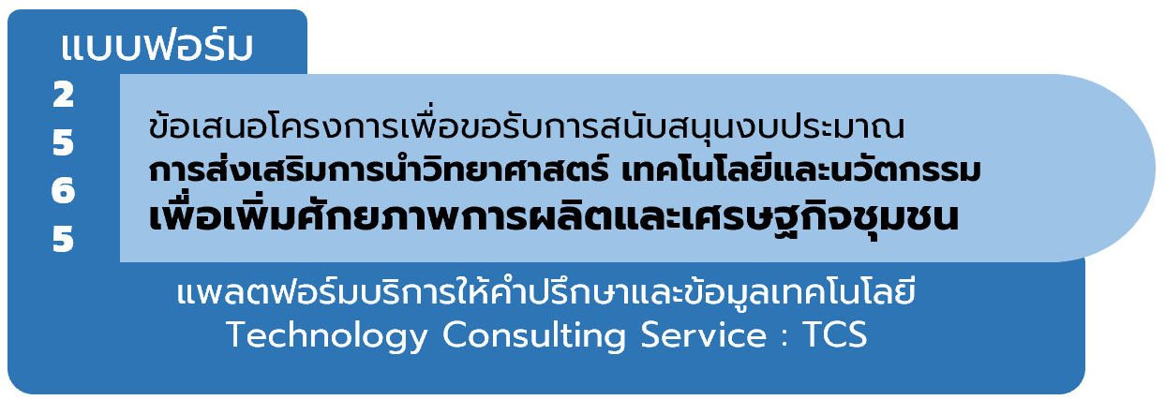

**2**

**5**

**6**

**9**

**แพลตฟอร์มบริการให้คำปรึกษาและข้อมูลเทคโนโลยี (Technology Consulting Service : TCS)** มุ่งเน้นการบริหารจัดการเครือข่ายคลินิกเทคโนโลยี ไปสู่เครือข่ายการพัฒนาเศรษฐกิจชุมชน(Partnership) ด้วยกระบวนการมีส่วนร่วม (Participatory) ของคลินิกเทคโนโลยีเครือข่ายทั่วประเทศ เพิ่มประสิทธิภาพการให้บริการคำปรึกษาและข้อมูลเทคโนโลยีให้กับกลุ่มเป้าหมายในพื้นรับผิดชอบ ให้ผู้รับบริการได้ประโยชน์สูงสุด มีความพึงพอใจต่อการให้บริการ และสร้างความร่วมมือในการแลกเปลี่ยนองค์ความรู้ด้านวิทยาศาสตร์ เทคโนโลยีและนวัตกรรมระหว่างเครือข่ายคลินิกเทคโนโลยีทั่วประเทศ

**1. ชื่อหน่วยงาน** :

**2. ชื่อโครงการ** :

**3. ผู้รับผิดชอบและผู้ร่วมรับผิดชอบ** :

*(คำอธิบาย : โปรดระบุ ชื่อ – นามสกุล / ตำแหน่ง /สถานที่ติดต่อ / หมายเลขโทรศัพท์ / โทรสาร / e-mail ให้ครบถ้วนโดยเป็น ชื่อทีมบริหารที่มีการแต่งตั้งคลินิกฯอย่างเป็นลายลักษณ์อักษร)* สำหรับประวัติ/ประสบการณ์ ให้ใส่เฉพาะผลงานที่เกี่ยวข้องกับโครงการเป็นเอกสารแนบท้าย

|  |  |  |  |
| --- | --- | --- | --- |
| **รายชื่อผู้ร่วมโครงการ**  *(ระบุชื่อ นามสกุล ตำแหน่ง เบอร์โทร e-mail)* | **หน้าที่รับผิดชอบในโครงการ** | **องค์ความรู้/เทคโนโลยี/นวัตกรรมที่รับผิดชอบในโครงการ** | **ประสบการทำงานที่เกี่ยวข้องกับโครงการ**  *(แบบย่อ)* |
|  |  |  |  |

4. **ลักษณะโครงการ** : โปรดใส่เครื่องหมาย 🗸 ใน 🞏 ที่ต้องการ  
 🞏 เป็นโครงการต่อเนื่อง (เริ่มดำเนินการปี )

🞏 เป็นโครงการใหม่

**5. หลักการและเหตุผล** :

*(คำอธิบายชี้แจงเหตุผลความจำเป็นที่ต้องดำเนินโครงการดังกล่าว)*

*เครือข่ายคลินิกเทคโนโลยีที่ส่งข้อเสนอโครงการต่อเนื่อง ให้สรุปผลการดำเนินงานในปีงบประมาณที่ผ่านมา ทั้งในส่วนของ กระบวนการดำเนินงาน ผลผลิต ผลลัพธ์ ผลกระทบ ความร่วมมือกับเครือข่ายของ อว เช่น อว.ส่วนหน้า และการทำงานร่วมกับหน่วยงานในพื้นที่ ระบบการบริหารจัดการเครือข่ายคลินิกเทคโนโลยีภายในหน่วยงาน เพื่อกำกับ ติดตามโครงการต่าง ๆ ที่ได้รับการสนับสนุนงบประมาณจากแพลตฟอร์มของคลินิกเทคโนโลยี*

*หรือสามารถอธิบายแนวทางการดำเนินงานอื่นๆ เพิ่มเติมได้ เช่น*

* *แนวทางการดำเนินงานของการบริการให้คำปรึกษาและข้อมูลทางเทคโนโลยีเพื่อชุมชนและผู้ประกอบการธุรกิจชุมชนเพื่อการเปลี่ยนแปลงที่ดีขึ้นด้านเศรษฐกิจ สังคม สุขภาพและสิ่งแวดล้อม*

*(อาจใช้ Theory of change อธิบายถึงปัญหาที่พบ*🡪*กิจกรรมการบริการให้คำปรึกษาและข้อมูลทางเทคโนโลยีที่ต้องทำ* 🡪*เป้าหมายที่ต้องการ)*

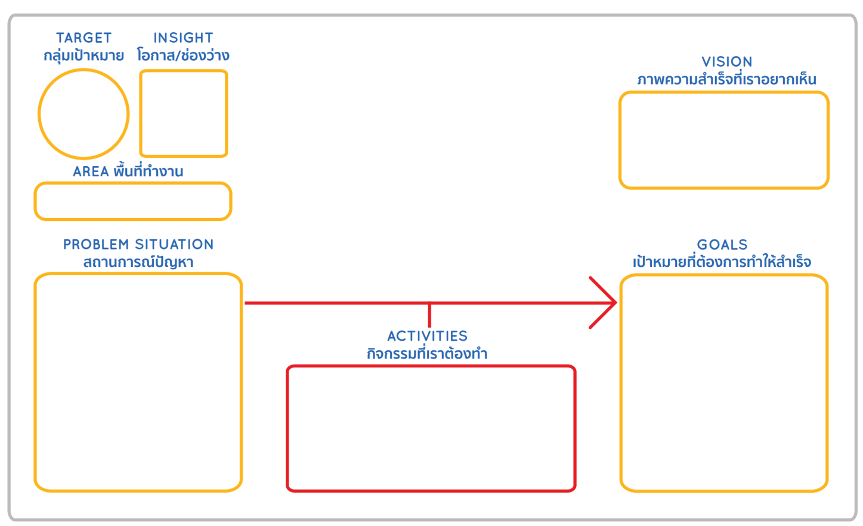

**6. วัตถุประสงค์** :

*(คำอธิบาย : โปรดระบุ วัตถุประสงค์หลักข้อใด ข้อหนึ่ง หรือทั้ง 3 ข้อข้างต้น และหากมีวัตถุประสงค์มากกว่านี้ โปรดระบุเพิ่มเติม)*

(1) เพื่อส่งเสริมให้เครือข่ายคลินิกเทคโนโลยีพัฒนาการให้บริการให้คำปรึกษาและการให้บริการข้อมูลเทคโนโลยีให้กับกลุ่มเป้าหมายในพื้นที่

(2) เพื่อให้เครือข่ายคลินิกเทคโนโลยีบริหารจัดการเครือข่ายได้อย่างมีประสิทธิภาพ

(3) เพื่อให้เครือข่ายคลินิกเทคโนโลยีทำงานประสาน เชื่อมโยงกับหน่วยงานต่าง ๆ ของ อว. ที่มีอยู่ในพื้นที่

**7. กลุ่มเป้าหมาย** :

*(คำอธิบาย : โปรดระบุ กลุ่มเป้าหมายที่ให้บริการ)*

**8. พื้นที่ดำเนินการ** :

*(คำอธิบาย : โปรดระบุ จังหวัดที่สถาบันฯที่เป็นคลินิกฯตั้งอยู่ และจังหวัดที่มอบหมายให้รับผิดชอบ (ถ้ามี)*

**9. ระยะเวลาดำเนินการ** :

*(คำอธิบาย : โปรดระบุ วัน เดือน ปี พ.ศ. ที่เริ่มต้น - วัน เดือน ปี พ.ศ. สิ้นสุด*

**10. การดำเนินโครงการ** :

**10.1 กิจกรรมและวิธีดำเนินงาน ประกอบด้วย**

**กิจกรรม1) กิจกรรมการให้บริการคำปรึกษาและข้อมูลเทคโนโลยี**

|  |  |  |  |
| --- | --- | --- | --- |
| **ช่องทาง/**  **วิธีการให้บริการ** | **คำปรึกษาด้านเทคโนโลยีที่มีความเชี่ยวชาญ**  *(ไม่น้อยกว่า 3 เรื่อง)* | **รายละเอียดเทคโนโลยี**  **ที่จะให้บริการ** *(แบบย่อ)* | **เจ้าของเทคโนโลยี**  *(ชื่อ/ที่อยู่/เบอร์โทรศัพท์/ e-mail)* |
| 🞏 โทรศัพท์  หมายเลข : ………………………….  วัน เวลาทำการ : …………………  ชื่อเจ้าหน้าที่ : .…………………….  🞏เว็บไซด์ : ………………………  🞏การบริการนอกสถานที่ (ระบุสถานที่/เรื่องที่ให้บริการ ไม่น้อยกว่า 3 เรื่อง) : 1………………………………………….  2………………………………………….  3………………………………………….  🞏การประชาสัมพันธ์ช่องทางการรับบริการ (โปรดระบุ) :  …………………………………………….  …………………………………………….  ……………………………………………. | 1. | 1. | 1. |
| 2. | 2. | 2. |
| 3. | 3. | 3. |
| 4. | 4. | 4. |
| 5. | 5. | 5. |
|  |  |  |

**กิจกรรม 2) การประสานงานเครือข่าย อววน. ในพื้นที่และหน่วยงานในจังหวัด**

โปรดใส่เครื่องหมาย ✓ ลงในช่อง 🞏 ที่จะให้บริการ

🞏 การประสานงานกับศูนย์ประสานงาน อว. ประจำภูมิภาค

🞏 การประสานงานกับ หัวหน้าหน่วยปฏิบัติการ อว.ส่วนหน้า (CTO)

ข้อมูลการประสานงานอยู่ในระบบ CMO

🞏 อื่น ๆ (โปรดระบุ ...................................)

**10.2 แผนการดำเนินงาน**

|  |  |  |  |  |  |  |  |  |  |  |  |  |  |  |  |
| --- | --- | --- | --- | --- | --- | --- | --- | --- | --- | --- | --- | --- | --- | --- | --- |
| **เทคโนโลยี/องค์ความรู้/กิจกรรม** | **ต.ค.** | **พ.ย.** | **ธ.ค.** | **ม.ค.** | **ก.พ.** | **มี.ค.** | **เม.ย.** | **พ.ค.** | **มิ.ย.** | **ก.ค.** | **ส.ค.** | **ก.ย.** | **ค่าใช้จ่าย(บาท)** | **ผู้รับผิดชอบ** | **วิธีการดำเนินงาน** |
|  |  |  |  |  |  |  |  |  |  |  |  |  |  |  |  |
|  |  |  |  |  |  |  |  |  |  |  |  |  |  |  |  |
| **สรุปงบประมาณ** |  | | |  | | |  | | |  | | |  |  |  |
| **จำนวนผู้รับบริการคำปรึกษาทางเทคโนโลยี (คน)** |  | | |  | | |  | | |  | | |  |  |  |
| **จำนวนผู้รับบริการข้อมูลเทคโนโลยี (คน)** |  | | |  | | |  | | |  | | |  |  |  |
| **ร้อยละความพึงพอใจของผู้รับบริการ** |  | | |  | | |  | | |  | | |  |  |  |

11. **ผลผลิต/ผลลัพธ์ของโครงการ** *(โปรดระบุค่าเป้าหมายรายละเอียดตามภาคผนวก ข)*

|  |  |
| --- | --- |
| **ผลผลิต/ผลลัพธ์ของโครงการ** | **ค่าเป้าหมาย** |
| 1. จำนวนผู้รับบริการคำปรึกษาทางเทคโนโลยี (คน)  (จัดเก็บข้อมูลผู้รับบริการลงในไฟล์ แล้วนำส่งตอนรายงานความก้าวหน้าในระบบ CMO) |  |
| 2. จำนวนผู้รับบริการข้อมูลเทคโนโลยี (คน)  (จัดเก็บข้อมูลผู้รับบริการลงในไฟล์ แล้วนำส่งตอนรายงานความก้าวหน้าในระบบ CMO) |  |
| 3. ร้อยละความพึงพอใจของผู้รับบริการ  (จัดเก็บข้อมูลผู้รับบริการลงในไฟล์ แล้วนำส่งตอนรายงานความก้าวหน้าในระบบ CMO) |  |
| 4. จำนวนข้อมูลในระบบ CMO  (ข้อมูลเทคโนโลยีพร้อมถ่ายทอด ข้อมูลผู้เชี่ยวชาญ ข้อมูลผลิตภัณฑ์ที่ได้รับการพัฒนา) |  |

12. **ผลที่คาดว่าจะได้รับ** (ผลกระทบ : ที่เกิดโดยตรงกับผู้รับบริการและประชาชนที่อยู่ในพื้นที่ให้บริการ)

โปรดใส่เครื่องหมาย 🗸ลงในช่อง **✓** และระบุผลกระทบที่เกิดขึ้นจากโครงการ

🞏 ทางเศรษฐกิจ (ระบุเป็นตัวเลขให้ชัดเจน) : โปรดอธิบาย

🞏 ทางสังคม : โปรดอธิบาย

13. ปีงบประมาณ พ.ศ. ขอรับการสนับสนุนงบประมาณจำนวน บาท มีรายการดังนี้  
*(คำอธิบาย : แจกแจงเฉพาะปีงบประมาณที่ขอรับการสนับสนุน โดยให้แจกแจงรายละเอียดค่าใช้จ่ายที่จะใช้ในการดำเนินโครงการรายกิจกรรมที่ตรงกับข้อ 12.2 โดยจัดทำ* ***เป็นงบตัวคูณ [ราคาต่อหน่วย: จำนวนคน/ครั้ง/วัน/ชิ้น]*** *โดยใช้ระเบียบและอัตราของทางราชการ)*

ตัวอย่างการแจกแจงประมาณตัวคูณ

|  |  |  |  |  |
| --- | --- | --- | --- | --- |
| **กิจกรรม** | **รายการค่าใช้จ่าย** | **ปริมาณ** | **ราคาต่อหน่วย** | **รวมเงิน** |
| การบริการจัดการเครือข่าย | ค่าจ้างเจ้าหน้าที่วุฒิปริญญาตรีสาขาวิทยาศาสตร์ หรือสาขาที่เกี่ยวข้อง | 1คน * 10 เดือน | 15,000 | 150,000 |
| บริการให้คำปรึกษา | ค่าตอบแทนผู้เชี่ยวชาญในการบริหารให้คำปรึกษา | 1 คน * 10 ครั้ง | 600 | 6,000 |
| จัดประชุมหรือร่วมประชุมกับ อว.ส่วนหน้า |  |  |  |  |
| จัดนิทรรศการจังหวัดเคลื่อนที่ร่วมกับจังหวัด |  |  |  |  |
| ประชุมร่วมกับคลินิกเทคโนโลยีส่วนกลาง |  |  |  |  |
| กิจกรรมอื่น ๆ |  |  |  |  |

**หมายเหตุ**

* ขอความร่วมมือเครือข่ายคลินิกเทคโนโลยีไม่คิดค่าใช้จ่ายที่เป็นค่าธรรมเนียมหักเข้าหน่วยงาน
* ค่าจ้างเหมาบุคคลธรรมดา ช่วยงานวุฒิปริญญาตรีทางวิทยาศาสตร์หรือสาขาใกล้เคียง ตั้งแต่ 15,000 – 18,000 บาท/เดือน รวมประกันสังคมและอื่นๆ (ทั้งนี้ ขึ้นอยู่กับวงเงินงบประมาณที่ได้รับการสนับสนุนฯ ในแต่ละปี)
* ค่าเบี้ยเลี้ยง ค่าที่พัก ค่าเดินทาง ตามระเบียบและอัตราที่ทางราชการกำหนด
* ค่าจ้างออกแบบงานกับบุคคลภายนอก ให้ยึดความประหยัดงบประมาณเป็นหลักและแสดงหลักฐานการจ้างงานชัดเจน

**14. งบประมาณสมทบ**

หน่วยงานยินดีสมทบงบประมาณ จำนวน บาท

**15. การรายงานผลติดตามและประเมินผล** : ผู้รับผิดชอบโครงการต้องดำเนินการ ดังนี้

1. รายงานความก้าวหน้าโครงการผ่านระบบคลินิกเทคโนโลยีออนไลน์ (CMO) รายไตรมาส
2. ผู้รับผิดชอบโครงการต้องให้ผู้รับบริการตอบแบบสำรวจวัดความพึงพอใจผู้รับบริการในขณะจัดกิจกรรม และผู้รับผิดชอบโครงการต้องให้ผู้รับบริการตอบแบบติดตามผลการนำไปใช้ประโยชน์หลังสิ้นสุดการดำเนินงานของโครงการ ก่อนจัดส่งรายงานฉบับสมบูรณ์
3. กรณีที่มีการให้คำปรึกษาเชิงลึก/มีกิจกรรมถ่ายทอดเทคโนโลยี ผู้รับผิดชอบโครงการต้องคำนวณมูลค่าทางเศรษฐกิจ และ B/C ratio ของโครงการ (ระบุที่มาของตัวเลขและแสดงวิธีการคำนวณให้ชัดเจน)
4. จัดส่งรายงานฉบับสมบูรณ์เป็นอิเล็กทรอนิกส์ไฟล์พร้อมหนังสือนำส่งจากหน่วยงาน ภายใน 15 วันหลังสิ้นสุดปีงบประมาณ (ภายในวันที่ 15 ตุลาคม) หรือหากสามารถดำนเนการแล้วเสร็จก่อนสิ้นปีงบประมาณ สามารถจัดส่งรายงานฉบับสมบูรณ์ก่อนกำหนดได้
5. ขอสงวนสิทธิ์ในการไม่อนุญาตให้ขอขยายระยะเวลาดำเนินโครงการ เนื่องจากเป็นแพลตฟอร์มที่สามารถดำเนินการให้แล้วเสร็จตามแผนที่กำหนดไว้ภายในปีงบประมาณ ยกเว้นกรณีที่ดำเนินโครงการเสร็จสิ้นแล้ว แต่มีความจำเป็นต้องใช้หลักฐานในการขอขยายระยะเวลาการใช้จ่ายงบประมาณ สามารถแจ้งมายัง สป.อว. ก่อนสิ้นสุดระยะเวลาดำเนินโครงการ ไม่เกิน 15 วัน เพื่อดำเนินการในส่วนที่เกี่ยวข้องต่อไป

**16. การเผยแพร่ประชาสัมพันธ์โครงการ** :

การจัดกิจกรรมหรือการเผยแพร่ประชาสัมพันธ์โครงการในรูปแบบต่างๆเช่น แผ่นพับ ป้ายประชาสัมพันธ์ จดหมายข่าว วารสาร สื่อออนไลน์ และสื่ออื่นใด **ต้องมีข้อความและสัญลักษณ์ของกระทรวงการอุดมศึกษา วิทยาศาสตร์ วิจัยและนวัตกรรม**ซึ่งเป็นผู้ให้การสนับสนุนงบประมาณปรากฏทุกครั้ง และโครงการยินดีให้ความร่วมมือเข้าร่วมจัดแสดงผลงานในกิจกรรมต่างๆ ตามที่ สป.อว. ร้องขอ พร้อมทั้งทำตามหลักเกณฑ์และเงื่อนไขที่ระบุในคู่มือการดำเนินงานฯ ทุกประการ

( )

ผู้เสนอโครงการ  
ตำแหน่ง**   
*(** ตำแหน่งในสถาบันการศึกษา)*